《药用菊花有机种植土壤健康综合表征的测试方法（征求意见稿）》编制说明

一、目的意义
菊花系菊科植物的干燥头状花序，菊属植物全世界有30余种，中国约17种。药菊为菊科菊属多年生宿根草本植物，在我国有两千多年的栽培历史，作为我国特有的药用植物资源之一而被列为药食两用植物。我国常用的菊花品种根据地理条件分有毫菊（皖:毫县）、滁菊（皖:滁县）、杭白菊（主产浙江桐乡）、怀菊（豫:泌阳）等。药用菊花有机种植总面积达17997 hm²、干品产量约35322 t；年均产值较高可达8000~10000元/亩。发展有机药用菊花种植具有显著的环境、经济和社会效益，特别是在农业提质增效、振兴乡村经济等方面能够发挥重要作用。健康土壤诊断是指通过诊断土壤物理、化学和生物性状，全面了解土壤状况，查明土壤营养元素丰缺协调与否、土壤障碍因子以及土壤物理性质变化状况，判断土壤是否健康。近年来药用菊花有机种植各产区均存在土壤退化、土壤养分低、连作障碍突出等土壤健康方面的问题，制约了药用菊花产业的良性可持续发展。亟需制定药用菊花有机种植土壤健康综合评价方面的标准，提升药用菊花土壤质量，促进产业发展。
在总的推进药用菊花产业发展的过程中，书写药用菊花有机种植土壤健康综合表征的测试方法相应的团体标准也变得十分必要。统一的标准可以提高技术服务效率，促进技术的标准化、规范化，提高技术开发和推广应用的效率和质量。可以明确技术服务的过程和标准，规范技术服务的质量和效果，保证服务质量的一致性和稳定性。促进技术交流和合作，加强技术创新，促进技术发展和推广应用。制定团体标准的必要性在于促进科学评价和管理，保证有机药用菊花可持续发展；提高生产效益和质量，提高菊花种植土壤的可持续性；保障食品安全和环境保护，增加人民群众的健康保障。标准的实行符合相关法律法规的要求和国家政策的支持，同时也具有良好的可行性，主要体现在已有多种土壤健康评价技术和方法：技术成熟度高，可供选择，建立科学、可靠的评价体系；行业协会、科研机构和企业可以作为标准制定的参与者，共同努力，制定共识性的标准，可以建立评价机构，保证标准评价的客观性和公正性；可以通过教育、宣传等方式推广使用，促进标准的推广和管理，通过技术创新和标准制定，提高农业科技创新能力，推动农业产业的多元化和可持续发展，促进农村经济社会的全面进步。

一、工作简况：包括任务来源、协作单位、主要工作过程、起草组成员及其所做的主要工作等；
1. 任务来源
本项目获得2019年度省级院士工作站（BM2019111）项目，“药用菊花（杭白菊）壮苗的有机养分调控技术及机制研究（BC20160005 Z）”和“基于有机种植的土壤健康生态系统构建和低碳减排评估研究（Am20210407RD）”项目支持。
2. 协作单位
依托朱兆良院士工作站，中国科学院南京土壤研究所与安利（中国）植物研发中心有限公司开展长期合作。
3. 主要工作过程
药用菊花有机种植土壤健康综合表征的测试方法团体标准的编制过程可以分为以下步骤：
1）资料收集和调研：团队成员对国内外相关药用菊花有机种植土壤健康评价技术和行业标准进行了调研和研究，查阅了相关文献和政策法规，了解了行业发展现状和市场需求。
2）分析和试验验证：根据收集的资料和调研成果，团队成员进行分析和试验验证，筛选出符合国际标准和国内行业要求的技术和方法，进行试验和验证。
3）综述报告和技术经济论证：整理和总结试验和验证结果，编制综述报告，进行技术和经济论证，评估团体标准的可行性和效益，包括成本评估、社会效益评估等。
4）草拟文本和征求意见：基于综述报告，编写团体标准的初步文本，征求各方意见和建议，进行修改和完善。
5）技术审查和修订：对草拟好的标准文本进行技术审查，查看标准是否符合技术要求和标准体系，根据审查结果进行修订和完善。
6）审定和发布：经过征求意见和技术审查，最终制定标准的文本，并进行审定，确定标准的发布时间和方式。
4. 起草组成员及其所做的主要工作
根据2023年4月3日中国土壤学会关于印发《中国土壤学会团体标准管理办法（试行）》的通知精神，于2023年6月成立以安利（中国）植物研发中心有限公司和中国科学院南京土壤研究所为标准起草单位，施卫明，董刚强，刘晓菲，闵炬为主要起草人的标准编制工作组。于2023年10月将《药用菊花有机种植土壤健康综合表征的测试方法》立项申请表和标准草稿提交专家组审查，于2023年10月23日通过了来自江苏省农业科学院、无锡市农业技术推广中心和中国科学院南京土壤研究所的5位专家审查，意见如下：专家论证委员会查阅了标准主编单位提交的立项申请表、标准草案内容，经质询、讨论，形成以下论证意见：
一、 标准主编单位提供的材料齐全、内容完整；
二、 标准主编单位对国内外方法标准及文献进行了充分调研；
三、 标准定位准确，技术路线可行。
四、 标准草案内容框架合理，章节内容待立项后须进一步细化、优化、完善。
2023年10月25日根据《中国土壤学会团体标准管理办法（试行）》规定，经自愿申请、专家评审论证，确定《药用菊花有机种植土壤健康综合表征的测试方法》1项团体标准符合立项要求，准予立项。并在中国土壤学会官网进行了立项公示。

二、标准编制原则和确定标准主要内容（如技术指标、参数、公式、性能要求、试验方法、检验规则等）的论据
药用菊花有机种植土壤健康综合表征的测试方法团体标准的主要内容和技术指标的确定依据需要进行实地调研、查阅资料、试验论证等。
1. 实地调研：依托企业院士工作站，安利（中国）植物研发中心有限公司与中国科学院南京土壤研究所合作建设了药用菊花有机种植养分管理与土壤健康研究长期定位试验平台；平台于2018年建成并开始采样研究，已连续开展了6年的田间定位试验，采集了2000余份土壤样品、1000余份植株样品。对土壤理化性质、微生物、土壤动物和植物等因素进行采样和调查，并测定和分析土壤样品中相关的指标，包含土壤物理、化学和生物指标共计30 项。
2. 查阅资料：团队成员需要查阅相关标准、规范、专著和文献，包括国家标准、国际标准、行业标准、地方标准、参考文献等，对标准技术指标等进行了解和研究，以便确定标准的技术指标。
3. 试验论证：团队成员需要选择合适的试验方法和设备，进行实验和验证，确保团体标准中技术指标的准确性和可行性。在实验验证过程中，需要不断地调整和完善团体标准的技术指标。
通过实地调研、查阅资料、试验论证等方式，编制一个标准需要确定许多技术指标，如土壤pH 值、有机质、全氮、微生物数量和多样性等。这些技术指标的选取和制定要符合一定的原则，例如，必须科学合理、可操作性强、可测量、可标准化、可监测等原则。除此之外，标准的编制还需要结合实际需求和市场需求，综合考虑经济效益、社会效益和环境效益等因素。
三、主要试验（或验证）的分析、综述报告，技术经济论证，预期的经济效果；
1.有机菊花种植土壤理化性状
测定菊花根际土壤理化性质的主要养分指标结果如表1所示，非根际（Non-R）土壤养分含量与根际土壤差异显著。非根际土壤的矿质氮和有效钾含量显著高于根际土壤。L1处理根际土壤矿质N含量最高，而NPK处理含量最低，差值为12.46 mg kg⁻¹。L4处理下土壤有效P和K含量均高于其他处理，与CK处理相比分别提高49.0%和13.4%。有机水溶肥施用后，根际土壤EC值显著增加，这与矿物质N含量变化趋势一致。L1处理根际土壤EC含量最高，其次是L3处理，其他肥料处理间无显著差异。不同肥料处理下根际土壤pH值差异显著，这可能是肥料本身的pH值不同及菊花根系分泌物的影响。与NPK相比，有机水溶肥处理下土壤pH值更接近于CK处理。
表1 菊花种植后土壤理化性状的变化
处理 | 矿质N(mg kg⁻¹) | 速效P(mg kg⁻¹) | 速效K(mg kg⁻¹) | EC(μs cm⁻¹) | pH
Non-R | 29.9±2.7a | 15.6±0.3d | 48.3±1.9a | 228.0±17.1b | 5.05±0.1e
CK | 11.9±0.6d | 17.4±0.7cd | 18.3±0.3b | 139.6±5.1 c | 5.30±0.1b
NPK | 7.4±0.7e | 18.7±0.5bcd | 17.4±1.3b | 186.8±15.9bc | 5.50±0.1a
L1 | 19.8±1.2b | 19.4±1.1bcd | 17.3±0.5b | 340.3±39.6 a | 5.17±0.1cd
L2 | 12.5±1.1cd | 21.0±0.9bc | 18.5±1.1b | 194.6±9.8bc | 5.42±0.1a
L3 | 11.4±0.4d | 17.0±0.7d | 18.7±1.1b | 294.0±10.1bc | 5.13±0.1de
L4 | 13.1±1.3cd | 25.9±2.5a | 20.8±1.3b | 171.4±28.9c | 5.26±0.1bc
L5 | 16.3±1.0bc | 22.4±1.3ab | 19.0±0.8b | 209.3±21.5bc | 5.22±0.1bcd
2. 有机菊花种植土壤微生物群落功能
AWCD值可评价土壤微生物功能多样性。如图1所示，培养前50 h，根际土壤AWCD几乎为零，随后AWCD快速升高。L1和L2处理下AWCD值最高，Non-R和CK处理下AWCD值最低。施用有机水溶肥显著提高了根际土壤的AWCD值，L1～L5处理下根际土壤AWCD值分别较CK处理提高2.46、2.43、1.70、1.35和1.83倍，施用有机水溶肥可显著改善菊花根际土壤微生物群落的功能多样性。此外，L1和L2处理下根际土壤的AWCD值显著提高，L5处理下根际土壤的AWCD值与NPK处理相比无显著变化，而培养初期L3和L4处理的AWCD值低于NPK处理，但L3处理下AWCD值在培养结束时高于NPK处理。
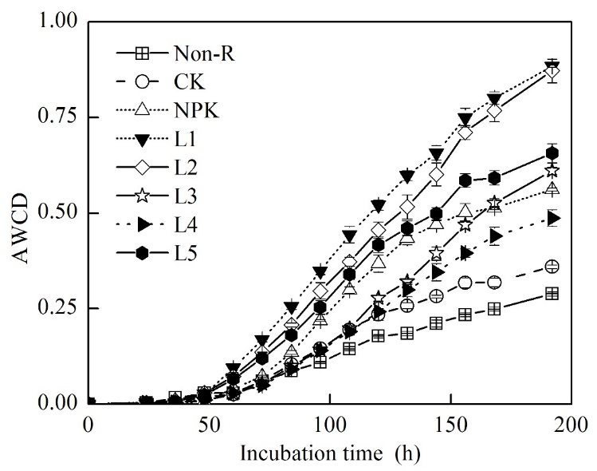
图1 不同处理菊花根际土壤中31种碳源的AWCD值变化
根据PCA分析结果（图2），不同处理碳源利用性59.1%的总方差可被解释，其中，第一主成分可解释43.3%的变化。PCA分析表明，不同处理下根际土壤微生物群落主要聚集为六个不同的群体：CK，L1，L3/L4，L2/L5，NPK和Non-R。PC1轴将NPK处理与有机水溶肥处理分离开，PC2轴可将CK处理与有机水溶肥处理分离开。不同肥料处理下根际土壤的代谢活性可通过不同条件下微生物群落摄取碳源的类型决定。例如，CK处理下微生物利用的主要碳底物是2-羟基苯甲酸，而NPK处理下利用的主要碳底物是4-羟基苯甲酸。在L5处理下，D-甘露醇和N-乙酰基-D-葡糖胺是微生物利用的主要碳源。
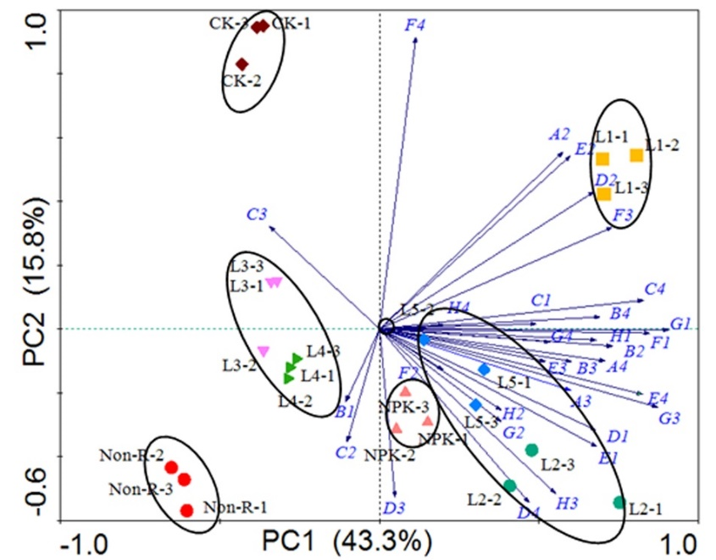
图2 培养96 h后根际和非根际土壤碳源利用性PCA分析
注：Biolog板的碳底物包括：A2：β-甲基-D-葡糖苷; A3：D-半乳糖酸g-内酯; A4：L-精氨酸; B1：丙酮酸甲酯; B2：D-木糖; B3：半乳糖醛酸; B4：L-天冬酰胺; C1：吐温40; C2：异丙炔醇; C3：2-羟基苯甲酸; C4：L-丝氨酸; D1：吐温80; D2：D-甘露醇; D3：4-羟基苯甲酸; D4：L-苯丙氨酸; E1：α环糊精; E2：N-乙酰基-D-葡糖胺; E3：γ-羟基丁酸; E4：L-苏氨酸; F1：糖原; F2：D-氨基葡萄糖酸; F3：衣康酸; F4：甘氨酰-L-谷氨酸; G1：D-纤维二糖; G2：葡萄糖-1-磷酸; G3：α-酮基酸; G4：苯乙胺; H1：α-乳糖; H2：D，L-α-甘油磷酸酯; H3：D-苹果酸; H4：腐胺。
此外，不同处理下六种主要碳源（碳水化合物，羧酸，酚类化合物，氨基酸，聚合物和胺）的利用特征存在显著差异（图3）。各处理下，碳水化合物和羧酸是最主要的碳源类型。L1处理下，碳水化合物的利用率最高，OD值为CK处理的2.29倍。其次是L2，CK处理和Non-R处理。在L2处理下，羧酸的利用率最高，OD值为CK处理的3.89倍，其他肥料处理间无显著差异。Non-R处理下酚类化合物利用率最高，而CK处理下酚类化合物利用率最低，各肥料处理（L3和L4除外）下根际土壤中胺的利用率均高于未施肥处理。氨基酸和聚合物的利用也有类似规律，其中L1和L2处理的利用率最高，其他肥料处理间无显著差异。

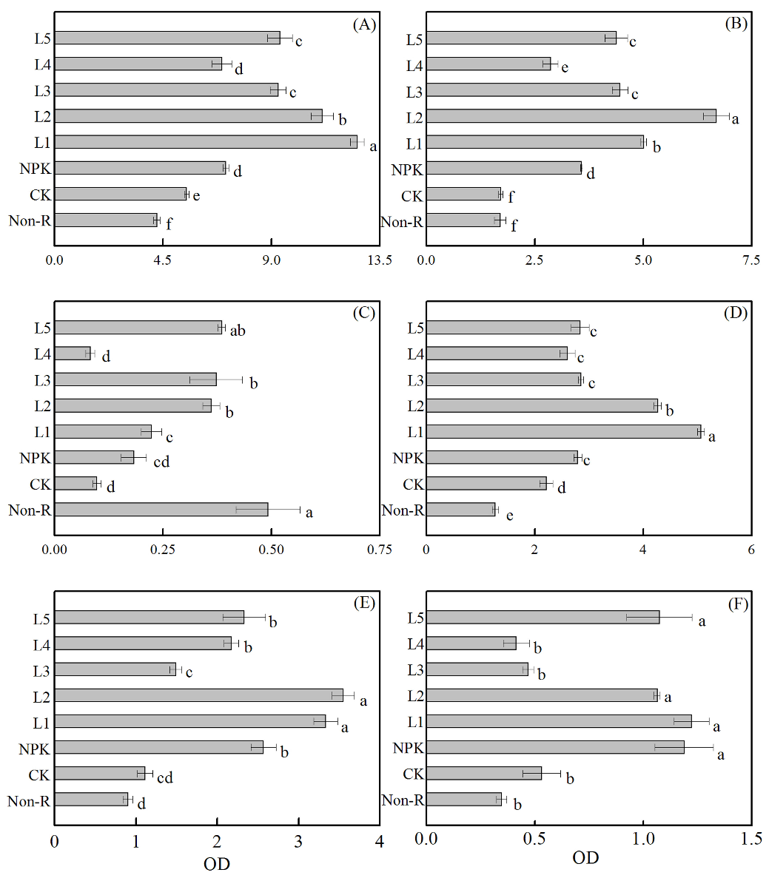
图3 各处理菊花根际土壤不同类型碳源利用性变化
注：主要碳源类型如下：A：碳水化合物; B：羧酸; C：酚类化合物; D：氨基酸; E：聚合物; 和F：胺。
利用96 h Biolog板的读数计算土壤微生物群落的Shannon多样性和均匀度指数，如图4所示。除L3和L4处理外，各有机水溶肥处理的Shannon多样性指数均显著高于Non-R、CK和NPK处理。Shannon多样性指数范围为2.58～3.04，L1、L2和L5平均指数值分别比CK和NPK处理高11.36和7.7%，但这三个处理间Shannon多样性指数无显著差异。L1、L2和L5处理间Shannon均匀度指数显著高于其他处理，分别较CK和NPK处理提高10.9和6.5%。因此，有机水溶肥处理（特别是L1，L2和L5）的施用可显著提高土壤微生物群落的多样性指数和均匀度指数。
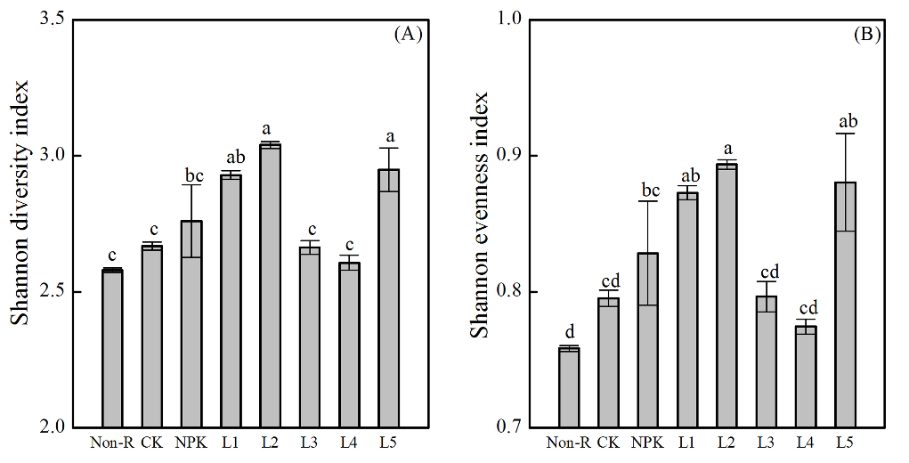
图4 各处理菊花根际土壤Shannon多样性指数（A）和Shannon均匀度指数（B）
3. 有机菊花种植地上部及根系生长
不同施肥方式对菊花地上部生长影响如表2所示。研究结果表明，施用有机水溶肥可显著提高菊花地上部及叶片生长。各有机水溶肥较NPK处理均可显著促进菊花生长，株高、地上部生物量、叶长、叶宽、叶面积和叶重分别提高28.9、30.8、15.9、18.9、36.2和28.2%。各有机水溶肥处理下株高均高于NPK处理，L2处理下最高，较NPK处理增加35.7%，但各有机水溶肥间差异不显著。L1、L2和L4处理有显著的壮苗作用，L1处理下茎粗为NPK处理的1.2倍。L1处理下地上部生物量和叶片生物量均最高，分别较CK处理高70.0和66.7%。所有有机水溶肥处理均可显著促进菊花叶片生长，L5处理下叶片长、宽和面积分别比CK处理高44.7、29.7和90.7%。与NPK处理相比，各有机水溶肥处理（除L3外）菊花叶片SPAD值均显著升高（除L3外）。L1处理下，叶片SPAD值最高，较CK处理高29.3%。对菊花各地上部指标分析结果表明，L1、L2和L5处理对菊花地上部和叶片生长的促进效果最显著。
表2 移栽后60天菊花地上部生长
处理 | 地上部 |  |  | 叶片
处理 | 株高 (cm) | 茎粗(mm) | 干重 (g) | 叶长(cm) | 叶宽(cm) | 叶面积(cm²) | 干重 (g)
CK | 17.7±4.8b | 3.6±0.3c | 1.0±0.2b | 4.7±0.4c | 3.7±0.3b | 13.0±2.2c | 1.5±0.3d
NPK | 23.8±2.9b | 4.1±0.2bc | 1.3±0.1ab | 5.8±0.2b | 3.8±0.2b | 16.8±1.2bc | 1.7±0.1cd
L1 | 30.0±0.3a | 4.8±0.1a | 1.7±0.1a | 6.7±0.4a | 4.5±0.3ab | 22.6±2.8ab | 2.5±0.1a
L2 | 32.3±3.9a | 4.4±0.3ab | 1.4±0.1ab | 6.7±0.2a | 4.5±0.3ab | 22.6±2.0ab | 2.2±0.1ab
L3 | 29.7±0.7a | 4.0±0.1bc | 1.4±0.1ab | 6.7±0.4a | 4.3±0.3ab | 21.9±3.2ab | 1.9±0.1bcd
L4 | 30.5±3.8a | 4.2±0.0bc | 1.4±0.2ab | 6.7±0.2a | 4.5±0.0ab | 22.5±0.6ab | 2.0±0.2abc
L5 | 30.7±2.0a | 4.0±0.0bc | 1.3±0.1ab | 6.8±0.2a | 4.8±0.2a | 24.8±1.4a | 2.3±0.1ab
各有机水溶肥处理显著促进了根系生长，与CK和NPK处理相比，有机水溶肥施用对菊花根系生长的促进程度分别为76.2～179.6%和10.2～77.8%。与其他有机水溶肥处理相比，L1对根系生长促进作用最显著。L1处理下根干重、总根长、根表面积、根体积、根尖数和粗根长较NPK处理分别提高63.4、63.9、65.6、67.8、115.4和90.5%。L2处理对根系生长的促进作用仅次于L1处理，各根系指数分别提高了35.1、44.2、41.9、40.1、75.3和43.6%。L3，L4和L5处理下各根系指数差异不大，但在相似矿质养分投入条件下，根系生长略优于NPK处理。综合不同有机水溶肥对菊花根系生长的作用效果，L1有机水溶肥对菊花根系生长作用效果较好。
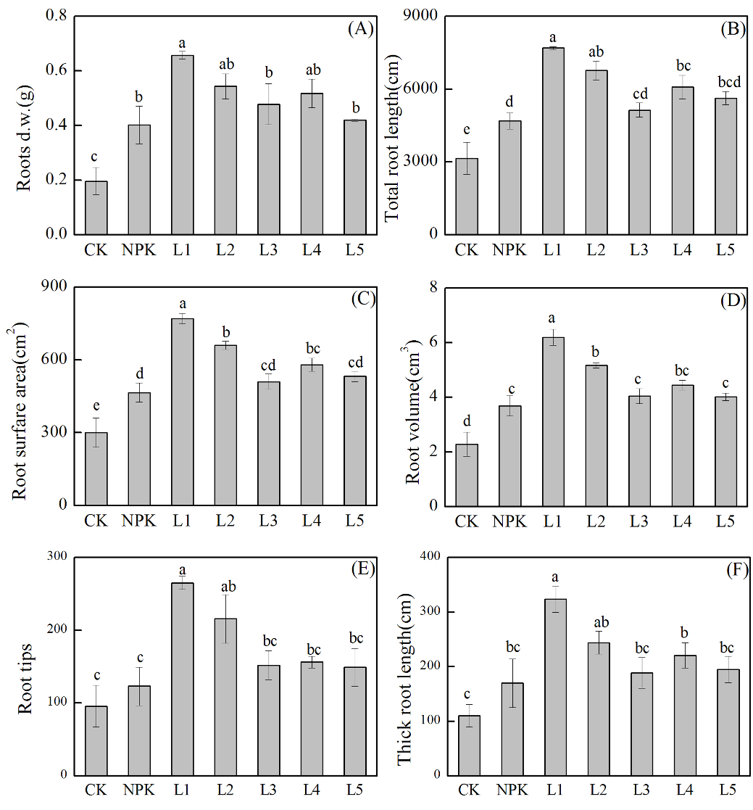
图5 移栽后60天，CK、NPK和有机水溶肥对菊花根系构型的影响
供应不同水平的壳聚糖有机水溶肥均能显著促进杭白菊苗期根系和地上部的生长，根系显著增大，地上部显著增高增壮（图6）。随壳聚糖有机水溶肥剂量的增加，杭白菊生物量及生长发育指数（如叶片数、株高、茎粗）显著增加，T3处理达到最大，T4处理与之相比无显著差异，而T2处理较T1处理无显著差异。T3处理根重、地上部重、叶片数、茎粗和株高与CK相比分别显著增加了66%、115%、27%、17%和32%，而较T1处理则分别显著增加了18%、42%、16%、9.6%和15%。此外，随壳聚糖有机水溶肥剂量的增大，杭白菊根冠比逐渐减小，且T3处理与T4处理相比无显著差异，说明T3处理下植株所需养分已经能够满足植物较好生长。综合考虑经济投入成本，300倍有机水溶肥稀释液（T3处理）为杭白菊壮根促苗较适宜浓度。
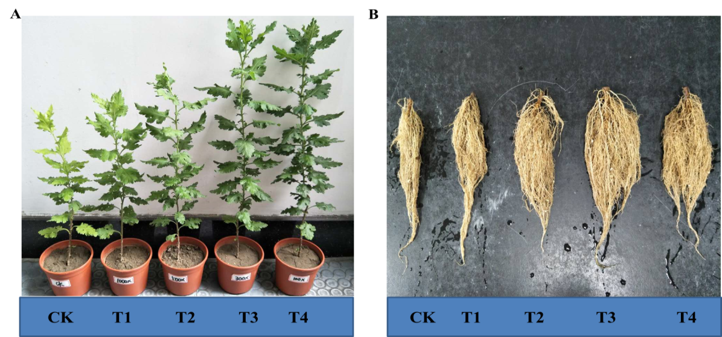
图6 不同壳聚糖有机水溶肥供应水平对杭白菊苗期生长的影响

四、标准涉及的相关知识产权说明；
无。
五、采用国际标准的程度与水平的简要说明，与现行有关法律法规和强制性标准的关系；
本标准的制定主要是规定了药用菊花有机种植土壤健康综合表征测试方法的术语和定义，规范了药用菊花有机种植土壤健康综合表征的测试指标、物理、化学和生物指标测试方法以及测试报告的要求，做到了与现有相关标准的有效衔接，比如国家标准GB/Z 41358-2022 土壤健康综合表征的生物测试方法，本文件给出了土壤健康综合表征的四季豆根系形态测试法、发光细菌生物测试法、线虫群落生物测试方法、蚯蚓生物测试法等生物测试方法的原理、采样、测试等，以及测试报告的要求，本文件适用于耕地、园地、草地土壤健康程度的生物测试；湖北省地方标准DB42/T 1996.1-2023 健康土壤诊断技术规程 第1部分：设施叶菜类，本文件规定了设施叶菜类健康土壤的诊断指标及取样、检测和诊断方法；本文件适用于湖北省设施叶菜类种植土壤的健康诊断。确保与现行的法律、法规和强制性标准无冲突。
六、重大意见分歧的处理经过和依据；
无。
七、其他应予说明的事项。
无。

